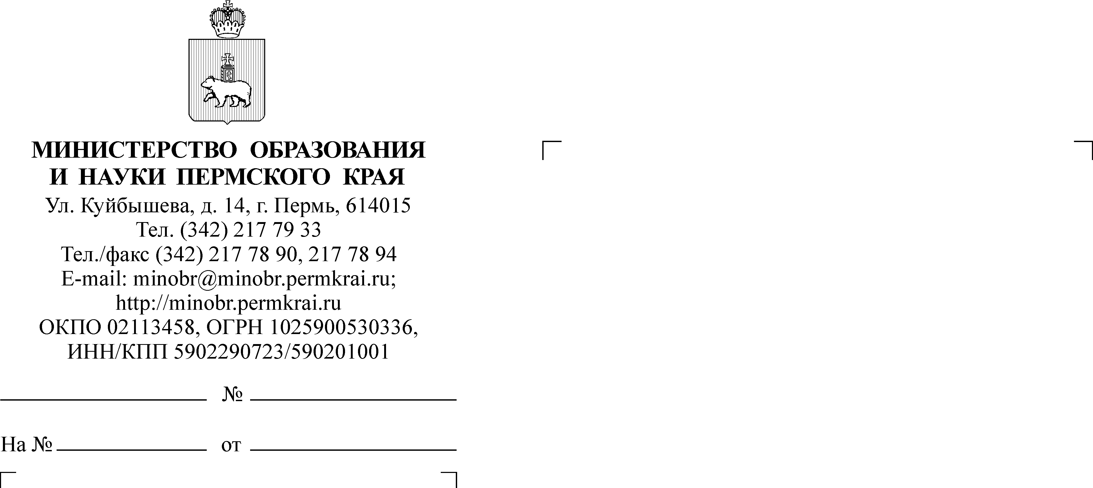

Руководителям образовательных учреждений Пермского края (по списку)

Руководителям органов управления образованием муниципальных и городских округов Пермского края (по списку)

Направляю в Ваш адрес протокол заседания Оперативного штаба Министерства просвещения РФ по организации горячего питания от 29.09.2023 г. № Д15-896/15пр (далее - протокол), для ознакомления, направления руководителям всех образовательных организаций, а также контроля за исполнением п. 1.2. Протокола.

Приложение: на 29 л. в 1 экз.

Министр Р.А. Кассина

Панкова Любовь Геннадьевна
211-70-12

